Квалификационный экзамен
ПМ 04 Сопровождение и обслуживание программного обеспечения компьютерных систем
Дата: 03.12.2025
Билет № 16
Тема: Обнаружение вируса и устранение последствий его
влияния
Экзаменационная работа студента СПО группы СИ 132
Тугбаевой Полины Михайловны

Задача 1. Обнаружение вируса и устранение последствий его влияния. Созданий рекомендаций или алгоритма зашиты системы от вирусов.
Решение.
Скриншоты
- Установка виртуальной машины
- Запуск виртуальной машины

Исходный код и команды
regedit - реестр Windows
№ п/п | Клавиши | Назначение | Примечание
1. | Win+Shift+S | Создание снимка экрана | «Скриншот»
2. | Win+R | Открыть окно приложения Выполнить | В окне находится командная строка, в которую записывают команду запуска программы, например, regedit
3. | Win | Открыть меню «Пуск» | В меню «Пуск» можно найти приложения, параметры, файлы и пр.

Выводы
- В реестр можно попасть непосредственно из меню Пуск, не обязательно использовать сочетания клавиш и дополнительные команды

Задача 2. Настройка реестра для увеличения производительности системы
Решение
Скриншоты
- Отключение залипания клавиш
- Переходим до реестра, где содержится параметр настройки залипания клавиш
- Изменение параметра flags

2. Отключение игровой панели
- Переходим по пути реестра к игровой панели
- Изменяем параметр
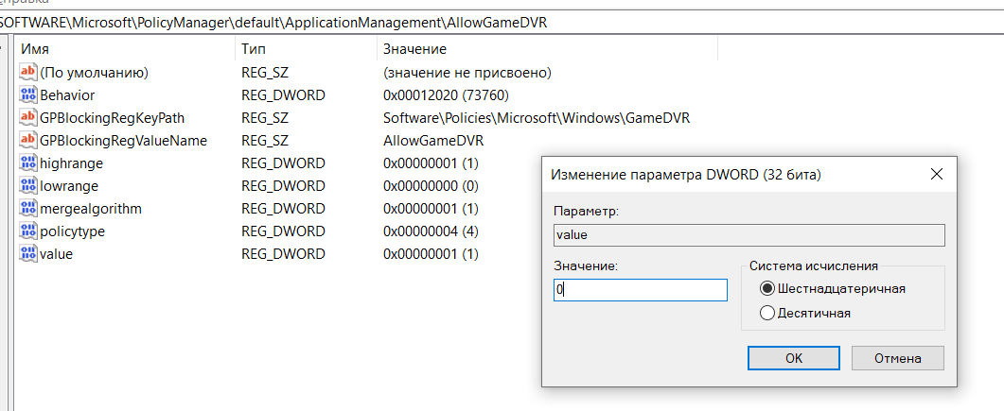
Исходный код и команды
HKEY_CURRENT_USER\Control Panel\Accessibility\MouseKeys - переход к настройке залипания клавиш
HKEY_LOCAL_MACHINE\SOFTWARE\Microsoft\PolicyManager\default\ApplicationManagement\AllowGameDVR - доступ к игровой панели Windows

Выводы
- Для настройки системы можно использовать стандартный программы для доступа к реестру
- В системе есть параметры, которые, наоборот, только уменьшают производительность ПК

Перед работой необходимо установить браузер - я выбрал Firefox Broswer
Соглашаюсь во всех и пунктах и браузер устанавливается
Теперь необходимо установить антивирус - программа, обнаруживающая и нейтрализующая вредоносные программы.
Я решил посмотреть подборку лучших анти вирусов, чтобы определиться, какую программу следует установить
Выбрал анти вирус 360 Total Security
Средство готово к использованию
Теперь можно заражать компьютер
Вирусы легко найти на просторах интернета, достаточно перейти по ссылке для скачивания какой-то программы и скачать зараженный файл. Я не хочу скачивать зараженный файлы, тем самым давая информацию о своем компьютере злоумышленникам, лучше скачать готовый набор вирусов для проверки своего антивируса
Я выбрал вот такой троян
Запускаю вирус и вижу, что антивирус очень хорошо срабатывает и не дает заразить компьютер, помещая файлы в карантиин

